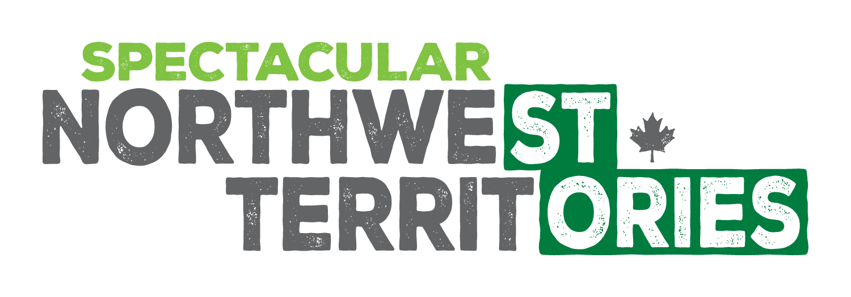

Story Idea

Krefeld, im Feburar 2022

Abenteuer im Thaidene Nëné National Park:
Frontier Lodge

Bereits seit 60 Jahren ist die Frontier Lodge am Ostarm des Great Slave Lake mit seinen hervorragenden Fischgründen als Fly-In Fishing Lodge bei Anglern beliebt. Mit ihrem Standort an der Mündung des Stark River gegenüber der kleinen Gemeinde Lutsel K'e stellt sie ein ideales Gateway zum neuesten Nationalpark der Northwest Territories dar, dem Thaidene Nëné National Park. Grund genug für die Frontier Lodge, sich mit einem umfangreichen Outdoor-Programm nun zusätzlich als einzige Adventure Lodge der Region aufzustellen. Ein umfangreiches Ausflugsprogramm von kürzeren bis zu mehrtägigen Unternehmungen in der Region umfasst geführte Wanderungen, Tier- und Nordlicht-Beobachtungen, gemeinsame Lunchs in der Wildnis, Beerenpflücken oder auch kulturelle Programme in einem Pop-Up Camp und wird stetig überarbeitet und erweitert. Ziel ist es, den Gästen nicht nur die Gewässer und die zerklüftete Landschaft des Nordens näherzubringen, sondern auch einen Einblick in die Kultur und Traditionen der hier heimischen Dene.
Die Frontier Lodge kann bis zu 30 Personen beherbergen, die in urigen Cabins für 2-12 Personen untergebracht werden. Alle Cabins verfügen über fließendes Wasser, Dusche und WC. Ein herzhaftes Frühstück und das abwechslungsreiche Abendessen aus lokalen Zutaten werden in der Main Lodge serviert und gemeinsam eingenommen. Mittags gibt es ein Shore Lunch unter freiem Himmel.
Die Programme der Frontier Lodge werden ab/bis Yellowknife angeboten und beinhalten den 50-minütigen Flug nach Lutsel K'e, eine 5-minütige Bootsfahrt zur Lodge, Unterkunft und Verpflegung sowie – bei den Fishing Packages – begleitetes Angeln und Ausrüstung.

Weitere Informationen über die Frontier Lodge sowie die Northwest Territories gibt es unter www.frontierfishinglodge.com und www.spectacularnwt.de.

Pressekontakt :
Tourism NWT c/o Denkzauber GmbH Tel.: + 49 2151 51 24 669
Michaela Arnold Fax.: + 49 2151 51 24 668
Web: www.spectacularnwt.de E-mail: michaela@denkzauber.de
Über Denkzauber:
Die Kommunikations- und Marketing-Agentur Denkzauber GmbH hat sich auf Kunden in der Tourismus-Industrie spezialisiert. Denkzauber bietet Marketing & Sales Services, Werbung, Social Media, Corporate Publishing, Mailhouse & Fulfillment Lösungen sowie PR-Dienstleistungen an.

